

Desarrollo de Aplicaciones Empresariales

IV Ciclo

Laboratorio Nº 4

“Relación de Modelos en Django”

Laboratorio 04
Relación de Modelos en Django
Creación del entorno Virtual
- Crea una carpeta en la unidad "C:" llamada "djangoApp04".
- Este comando creará un directorio llamado "myvenv" que contiene nuestro entorno virtual:
C:\djangoApp04> python -m venv myvenv
- Iniciar el entorno virtual:
C:\djangoApp04> myvenv\Scripts\activate

Instalación Django
- En la consola, ejecuta
(myvenv)C:\djangoApp04> pip install django
- Prueba la instalación
(myvenv)C:\djangoApp04> python -m django --version

Proyecto en Django
- Para crear el proyecto, desde tu entorno virtual ejecuta la siguiente línea de comandos:
(myvenv)C:\djangoApp04> django-admin startproject lab04
- Ingrese a la carpeta de "lab04"
(myvenv)C:\djangoApp04> cd lab04
- Ejecute el siguiente comando:
(myvenv)C:\djangoApp04\lab04> python manage.py runserver
- Visite la siguiente URL desde su navegador Web:
http://localhost:8000

Práctica Evaluada

- Desarrolla una aplicación en Django para realizar las votaciones de las elecciones regionales en el Perú. Para ello deberá considerar los pasos del laboratorio sobre relaciones entre modelos de la semana 3.
- Deberá tomar en cuenta que las entidades a trabajar son: región y candidato. Cada uno tendrá su modelo correspondiente, los cuales deben estar relacionados mediante clave foranea. De igual forma las vistas también deberán estar relacionadas.
- La base de datos a utilizar será SqlLite.
- Deberá definir el modelo de base de datos ideal según el tipo de software (cantidad de atributos, nombre de las tablas, etc)

Tabla candidato:

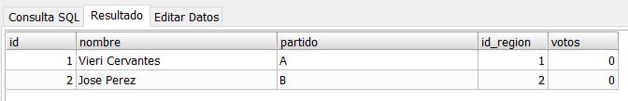

Tabla región:
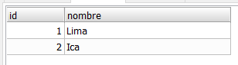

Código:

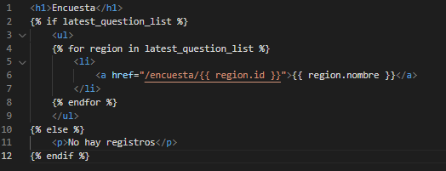
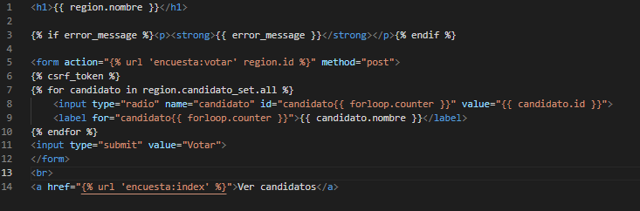
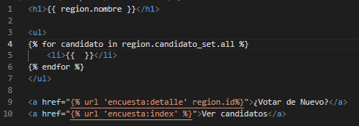

Encuesta/views.py
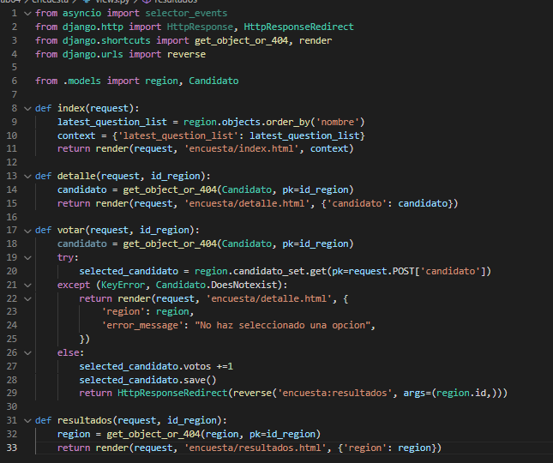

Encuesta/urls.py:
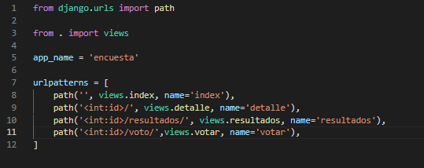

Lab04/urls.py:
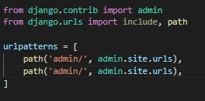

Conclusiones:

- Elabora las conclusiones de este laboratorio:

